Автономная некоммерческая профессиональная образовательная организация
«УРАЛЬСКИЙ ПРОМЫШЛЕННО-ЭКОНОМИЧЕСКИЙ ТЕХНИКУМ»

программа
учебной практики (слесарной)

для специальности

13.02.11 Техническая эксплуатация и обслуживание электрического и электромеханического оборудования (базовой подготовки)

Направление подготовки: электро- и теплоэнергетика

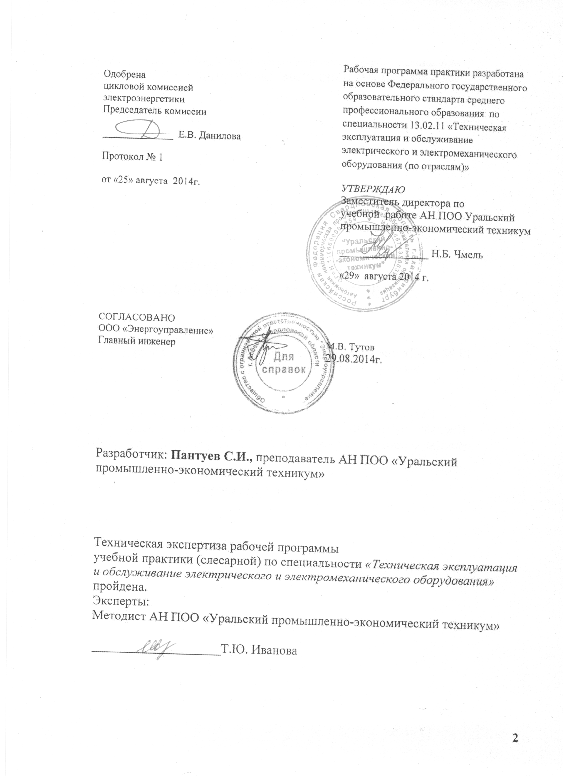

СОДЕРЖАНИЕ

 | стр.
- ПАСПОРТ РАБОЧЕЙ ПРОГРАММЫ УЧЕБНОЙ ПРАКТИКИ | 4
- РЕЗУЛЬТАТЫ УЧЕБНОЙ ПРАКТИКИ | 5
- СТРУКТУРА И СОДЕРЖАНИЕ УЧЕБНОЙ ПРАКТИКИ | 6
4. УСЛОВИЯ ОРГАНИЗАЦИИ И ПРОВЕДЕНИЯ УЧЕБНОЙ ПРАКТИКИ | 11
5. Контроль и оценка результатов УЧЕБНОЙ ПРАКТИКИ  6.ПРИЛОЖЕНИЯ | 12

1. паспорт рабочей ПРОГРАММЫ УЧЕБНОЙ ПРАКТИКИ
«Слесарная практика»

  - Область применения программы
Рабочая программа учебной практики является частью основной профессиональной образовательной программы по специальности СПО 13.02.11 Техническая эксплуатация и обслуживание электрического и электромеханического оборудования (базовой подготовки).
1.2. Место учебной практики в структуре программы подготовки специалистов среднего звена: слесарная практика входит в раздел учебная практикапо специальности «Техническая эксплуатация и обслуживание электрического и электромеханического оборудования».

Практика УП.01 «Слесарная практика» проводится в 3семестре на 2 курсе.

1.3. Цели и задачи учебной практики

Задачей учебной практики является первое знакомство студентов с технологической и производственной культурой при выполнении слесарных работ.
В результате прохождения ознакомительной практики студент должен:
- иметь практический опыт:
- выбирать режим обработки с учетом характеристик металлов и сплавов;
- соблюдать технологическую последовательность при выполнении слесарных работ: разметки, рубки, правки, гибки, резки и опиливания металла, шабрении, сверлении и развертывании отверстий, нарезания резьбы, клепки;
- знать:
- виды обработки металлов и сплавов;
- основные виды слесарных работ;
- правила техники безопасности при слесарных работах;
- правила выбора и применения инструмента;
- последовательность слесарных операций;
- приемы выполнения слесарных работ;
- требования к качеству обработки деталей.
В результате освоения учебной практики студент должен овладеть:
общими компетенциями:
ОК 1. Понимать сущность и социальную значимость своей будущей профессии, проявлять к ней устойчивый интерес.
ОК 2. Организовывать собственную деятельность, выбирать типовые методы и способы выполнения профессиональных задач, оценивать их эффективность и качество.
ОК 3. Принимать решения в стандартных и нестандартных ситуациях и нести за них ответственность.
ОК 4. Осуществлять поиск и использование информации, необходимой для эффективного выполнения профессиональных задач, профессионального и личностного развития.
ОК 6. Работать в коллективе и команде, эффективно общаться с коллегами, руководством, потребителями.
ОК 7. Брать на себя ответственность за работу членов команды (подчиненных), результат выполнения заданий.

Профессиональными умениями по выполнению основных слесарных (измерения, рубка, правка, опиловка, гибка, сверление, нарезание резьбы и др.) и станочных операций.
1.4. Рекомендуемое количество часов на освоение примерной программы учебной практики – 36 часов

2. РЕЗУЛЬТАТЫ УЧЕБНОЙ ПРАКТИКИ
Результатом учебной практики является освоение общих (ОК) компетенций:
Код | Наименование результата практики
ОК 1. | Понимать сущность и социальную значимость своей будущей профессии, проявлять к ней устойчивый интерес
ОК 2. | Организовывать собственную деятельность, выбирать типовые методы и способы выполнения профессиональных задач, оценивать их эффективность и качество
ОК 3. | Решать проблемы, оценивать риски и принимать решения в нестандартных ситуациях.
ОК 4. | Осуществлять поиск и использование информации, необходимой для эффективного выполнения профессиональных задач, профессионального и личностного развития
ОК 5. | Использовать информационно-коммуникационные технологии для совершенствования профессиональной деятельности
ОК 6. | Работать в коллективе и в команде, эффективно общаться с коллегами, руководством, потребителями
ОК 7. | Брать на себя ответственность за работу членов команды (подчиненных), результат выполнения заданий.
ОК 8. | Самостоятельно определять задачи профессионального и личностного развития, заниматьсясамообразованием, осознанно планировать повышение квалификации.
ОК 9. | Ориентироваться в условиях частой смены технологий в профессиональной деятельности.

Получения практического опыта:
Вид профессиональной деятельности | Код | Наименование результатов практики
Организация технического обслуживания и ремонта электрического и электромеханическо-  гооборудования. | ПК 1.2 | Организовывать и выполнять техническое обслуживание и ремонт электрического и электромеханического оборудования.

3 СТРУКТУРА И СОДЕРЖАНИЕ УЧЕБНОЙ ПРАКТИКИ
ТЕМАТИЧЕСКИЙ ПЛАН УЧЕБНОЙ ПРАКТИКИ

Вид учебной работы | Объем часов
Максимальная учебная нагрузка (всего) | 36
Обязательная аудиторная учебная нагрузка (всего) | 36
в том числе:
Практических работ | 22
Итоговая аттестация в форме зачета

СОДЕРЖАНИЕ УЧЕБНОЙ ПРАКТИКИ

СЛЕСАРНОЙ ПРАКТИКА

Наименование разделов и тем | Содержание учебного материала, лабораторные работы и практические занятия, самостоятельная работа обучающихся, курсовая работа (проект) (если предусмотрены) | Объем часов | Уровень освоения
1 | 2 | 3 | 4
Тема 1 ВВОДНОЕ ЗАНЯТИЕ | Значение практического обучение в общей системе подготовки техника. Ознакомление с содержанием практики. Ознакомление студентов с учебно-производственными мастерскими и их оборудованием, рабочим метом студентов и его организацией.  Расстановка студентов по рабочим местам. Инструмент, применяемый при ручной обработке металлов. Техника безопасности и производственная санитария в условиях учебно-производственных мастерских. | 2 | 2
Тема 2. ИЗМЕРЕНИЕ | Ознакомление с измерительным инструментом. | 2 | 1
 | Практическая работа №1  Измерение плитки масштабной линейкой. Измерение толщины стенки трубы. Измерение нутромером внутреннего диаметра цилиндра со свободным выемом нутромера. Измерение глубины внутреннего и наружного диаметра при помощи штангенциркуля. Установка на штангенциркуле заданного размера. Проверка плоскости линейкой. Проверка прямых углов угольником. | 2 | 3
Тема 3. РАЗМЕТКА | Инструмент и приспособления, применяемые при разметке. Влияние точности разметки на экономию материала и качество изделия. Окрашивание деталей перед разметкой. | 2 | 1
 | Практическая работа №2  Проведение прямых линий чертилкой. Кернение рисок кернером, проведение параллельных линий. Нанесение окружностей на плоскость.  Разметка деталей с откладыванием размеров от кромки заготовки и от центральных линий. Разметка параллельных и взаимоперпендикулярных линий при помощи и угольника с перенесением линий в разные плоскости.  Разметка плоских и объемных деталей на плите. Заточка чертилок, кернера. | 2 | 3
Тема 5. РУБКА МЕТАЛЛА | Инструмент, применяемый при рубке и меры безопасной работы. Постановка корпуса студента при рубке. Положение руки на рукоятке молотка и на зубиле. | 2 | 1
 | Практическая работа №3  Тренировка кистевого локтевого и плечевого ударов молотком по намеченной цели. Рубка полосовой стали толщиной до 5 мм.  Вертикальная рубка круглой и полосовой стали на плите по риске. Заточка зубил. | 4 | 3
Тема 6. ОПИЛИВАНИЕ | Применяемый инструмент. Классификация напильников. Техника безопасности при опиливании металлов. Постановка корпуса тела студента при опиловке. Местонахождение кисти руки на рукоятке напильника. | 2 | 1
 | Практическая работа №4  Тренировка движения напильником во время опиловки. Опиливание стальной плитки под линейку, угольник и точно по заданным размерам. Опиливание стержней. Распиливание отверстий. Чистовая обработка личным напильником, шлифование наждачной бумагой.  Способы сохранения остроты зубьев напильников. Чистка напильников от масла, опилок, металлической стружки | 4 | 3
Тема 7. СВЕРЛЕНИЕ | Оборудование, инструмент и безопасные методы работ. Сверление. | 2 | 1
 | Практическая работа №5  Сверление на сверлильном станке. Установка и закрепление изделий на столе станка. Установка сверла в патроне.  Управление, смазка и чистка станка. Сверление сквозных отверстий в стали. | 4 | 3
Тема 8. НАРЕЗАНИЕ РЕЗЬБЫ | Инструмент и приспособления, при нарезании резьбы. Правила нарезания резьбы. Техника безопасности. | 2 | 1
 | Практическая работа №6  Нарезание метчиком. Подготовка отверстия под резьбу. Закрепление нарезаемой детали. Охлаждение и смазка режущего инструмента. Нарезание резьбы плашками. Нарезание резьбы на стержнях. | 2 | 3
Тема 9. КОМПЛЕКСНЫЕ РАБОТЫ | Практическая работа №7  Комплексные работы включают следующие работы: изготовление круглой шайбы с раззенковкой отверстия | 4 | 3
Всего: |  | 36
Внутри каждого раздела указываются соответствующие темы. По каждой теме описывается содержание учебного материала (в дидактических единицах), наименования необходимых лабораторных работ и практических занятий (отдельно по каждому виду), контрольных работ, а также примерная тематика самостоятельной работы. Если предусмотрены курсовые работы (проекты) по дисциплине, описывается их примерная тематика. Объем часов определяется по каждой позиции столбца 3 (отмечено звездочкой *). Уровень освоения проставляется напротив дидактических единиц в столбце 4 (отмечено двумя звездочками **).
Для характеристики уровня освоения учебного материала используются следующие обозначения:
1. – ознакомительный (узнавание ранее изученных объектов, свойств);
2. – репродуктивный (выполнение деятельности по образцу, инструкции или под руководством)
3. – продуктивный (планирование и самостоятельное выполнение деятельности, решение проблемных задач)

4. УСЛОВИЯ ОРГАНИЗАЦИИ И ПРОВЕДЕНИЯ УЧЕБНОЙ ПРАКТИКИ

4.1. Требования к документации, необходимой для проведения практики:
- положение об учебной практике студентов, осваивающих программу подготовки специалистов среднего звена среднего профессионального образования;
- программа учебной практики;
- график защиты отчетов по практике.

4.2. Требования к материально-техническому обеспечению практики

Реализация программы предполагает наличие слесарно-механических мастерских и рабочих мест с оборудованием:
- рабочие места по количеству обучающихся;
- станки: настольно-сверлильные, заточные и др.;
- набор слесарных инструментов;
- набор измерительных инструментов;
- приспособления;
- заготовки для выполнения слесарных работ.

Требования к квалификации педагогических кадров, осуществляющих руководство практикой:

наличие мастера 5–6 квалификационного разряда с обязательной стажировкойв профильных организациях не реже 1-го раза в 3 года, опыт деятельности в организациях соответствующей профессиональной сферы является обязательным.

4.3. Перечень учебных изданий, Интернет – ресурсов, дополнительной литературы
Основные источники:
1. Чумаченко Ю.Т. Материаловедение и слесарное дело: учебное пособие. – М.: Феникс, 2010. – 395 с.
2. Чумаченко Ю.Т., Чумаченко Г.В. Материаловедение и слесарное дело: учебник. – М.: КноРус, 2013. – 296 с.
Дополнительные электронные ресурсы:
1. Электронный ресурс: Слесарные работы. – Форма доступа: http://metalhandling.ru
2. Электронный ресурс: Библиотека технической литературы. – Форма доступа: http://delta-grup.ru/bibliot/3k/29-1.htm
3. Электронный ресурс: Мега слесарь. – Форма доступа: http://megaslesar.ru/stati-i-materialyi/slesarnyie-rabotyi/1.-vidyi-slesarnyihrabot.html
4. Электронный ресурс: Слесарное дело. – Форма доступа: http://www.slesarnoedelo.ru/
5. Электронный ресурс: Слесарное дело: практическое пособие для слесаря. – Форма доступа: http://fictionbook.ru/author/litagent_yenas/slesarnoe_delo_prakticheskoe_posobie_ dlya_slesarya/read_online.html?page=1
6. Электронный ресурс: Обработка металла. Слесарное дело. – Форма доступа: http://www.bibliotekar.ru/slesar/ 7. Электронный ресурс: Слесарное дело подробно в вопросах и ответах. – Форма доступа: http://www.domoslesar.ru/

5.Контроль и оценка результатов УЧЕБНОЙ ПРАКТИКИ

Формой отчетности студента по учебной практике является дневник практики, письменный отчет о выполнении работ и приложений к отчету, аттестационный лист-характеристика по практике руководителей практики от образовательной организации, свидетельствующих о приобретении практического опыта, формировании общих компетенций, освоении профессиональных компетенций.
Учебная практика завершается зачетом при условии положительного аттестационного листа-характеристики по практике руководителей практики от образовательной организации об уровне освоения общих компетенций и приобретении практического опыта в период прохождения практики, полноты и своевременности представления дневника практики и отчета о практике в соответствии с заданием на практику.
Студент в один из последних дней практики защищает отчет по практике. По результатам защиты студентами отчетов выставляется зачет по практике.
Письменный отчет о выполнении работ включает в себя следующие разделы:
- титульный лист(приложение 1);
- дневник прохождения практики (приложение 2);
- аттестационный лист.

ОСНОВНЫЕ ПОКАЗАТЕЛИ ОЦЕНКИ РЕЗУЛЬТАТА

Результаты  (освоенные профессиональные компетенции) | Основные показатели оценки результата | Формы и методы контроля и оценки
ПК 1.2. Организовывать и выполнять техническое обслуживание и ремонт электрического и электромеханического оборудования | - выполнять измерения штангенциркулем, нутромером;  -разметка плоских и объемных деталей;  - резание и обрубка металла;  - отпиливание и распиливание металла и дерева;  - сверление на сверлильном станке;  - нарезание резьбы плашками и на стержнях; | Практический контроль выполнения производимых работ

Формы и методы контроля и оценки результатов обучения должны позволять проверять у обучающихся не только получение практического опыта, но и развитие общих компетенций и обеспечивающих их умений.
Результаты  (освоенные общие компетенции) | Основные показатели оценки результата | Формы и методы контроля и оценки
ОК 1.Понимать сущность и социальную значимость своей будущей профессии, проявлять к ней устойчивый интерес | Демонстрация интереса к будущей профессии. | Интерпретация результатов наблюдений за деятельностью обучающегося в процессе освоения образовательной программы  Текущий контроль в форме:  Оценки в ходе защиты отчета по практике  Текущий контроль в форме:  Оценки в ходе защиты отчета по практике  Текущий контроль в форме:  Оценки в ходе защиты отчета по практике
ОК 2. Организовывать собственную деятельность, выбирать типовые методы и способы выполнения профессиональных задач, оценивать их эффективность и качество | Выбор и применение методов и способов решения практических задач при выполнении слесарных и сварочных работ.  Оценка эффективности и качества выполнения работ.
ОК 3. Решать проблемы, оценивать риски и принимать решения в нестандартных ситуациях. | Решение стандартных и нестандартных профессиональных задач при выборе методов и последовательности проведения слесарных и сварочных работ.
ОК 4. Осуществлять поиск и использование информации, необходимой для эффективного выполнения профессиональных задач, профессионального и личностного развития | Эффективный поиск необходимой информации;  Использование различных источников для поиска информации, включая электронные
ОК 5. Использовать информационно-коммуникационные технологии для совершенствования профессиональной деятельности | Применение программных продуктов в процессе составления технологической последовательности выполнения работ.
ОК 6. Работать в коллективе и в команде, эффективно общаться с коллегами, руководством, потребителями | Умение слушать собеседника и отстаивать свою точку зрения
ОК 7. Брать на себя ответственность за работу членов команды (подчиненных), результат выполнения заданий. | Самоанализ и коррекция результатов собственной работы
ОК 8. Самостоятельно определять задачи профессионального и личностного развития, заниматься  самообразованием, осознанно планировать повышение квалификации. | Организация самостоятельных занятий при изучении профессионального модуля
ОК 9. Ориентироваться в условиях частой смены технологий в профессиональной деятельности. | Анализ инноваций в энергетической области

Приложение 1

Автономная некоммерческая профессиональная образовательная организация
«УРАЛЬСКИЙ ПРОМЫШЛЕННО-ЭКОНОМИЧЕСКИЙ ТЕХНИКУМ»

ДНЕВНИК
учебной практики (слесарной)

Фамилия ____________________________________________________________________

Имя и отчество ______________________________________________________________

Курс, группа 2 курс, аЭП-205

Специальность 13.02.11 «Техническая эксплуатация и обслуживание электрического и электромеханического оборудования»

2016 - 2017 учебный год

Срок практики с _______________ по __________________

Руководитель практики от техникума Николаенко С.И.

1. Инструкция по ведению дневника
Каждый студент, проходящий учебную практику, обязан ежедневно грамотно и аккуратно вести дневник, который помогает правильно организовать работу и контролировать её выполнение.
До начала практики необходимо получить программу практики, индивидуальное задание и необходимый инструктаж. В начале дневника студент записывает план работы.
В дневнике ежедневно кратко записывается всё, что проделано за день в соответствии с программой и заданиями руководителей практики, для чего между страницами вшивается необходимое количества листов.
Дневник представляется в техникум непосредственно студентом.
Без дневника практика не засчитывается.

Месяц и число | Рабочее место | Наименование выполненных работ | Замечание и подпись руководителя практики
Приложение 2
Дневник практиканта

Подпись руководителя практики от техникума _________________________
Приложение 3

Автономная некоммерческая профессиональная образовательная организация
«УРАЛЬСКИЙ ПРОМЫШЛЕННО-ЭКОНОМИЧЕСКИЙ ТЕХНИКУМ»

АТТЕСТАЦИОННЫЙ ЛИСТ-ХАРАКТЕРИСТИКА

Выдан ________________________________________________________, обучающемуся(йся)
ФИО
на курсе по специальности СПО
13.02.11 «Техническая эксплуатация и обслуживание электрического и электромеханического оборудования»
прошедшему(й) учебную практику

в объеме 36 часов с «____» ____________ 20__ г. по «_____» _____________ 20__ г.
в организации АН ПОО «Уральский промышленно-эконмический техникум»
наименование организации, юридический адрес
Виды и качество выполнения работ
Виды и объем работ, выполненных обучающимся во время практики | Показатели качества  выполнения работ | Оценка
Инструктаж по технике безопасности | способность обеспечивать выполнение правил техники безопасности, производственной санитарии, пожарной безопасности и норм охраны труды
Измерение, разметка металла | проводить разметку деталей с использованием соответствующих приспособлений
Рубка, правка металла | производить рубку, правку металлов вручную деталей с использованием соответствующих приспособлений
Опиливание металла | осуществлять опиливание металла с использованием соответствующих инструментов, механизмов, применяемых при этих работах;
Сверление | осуществлять сверление, развертывать отверстия вручную и с применением механизированного инструмента;
Нарезание резьбы | нарезать резьбы вручную, резьбовыми резьбонакатными инструментами;
Комплексные работы | Комплексные работы включают следующие работы: изготовление круглой шайбы с раззенковкой отверстия
ИТОГОВАЯ ОЦЕНКА

Максимальная количественная оценка 9 баллов
0 показатель отсутствует
1 показатель присутствует

Уровни проявления и соответствия традиционной оценке:
Базовый (оценка 3) – 5-6
Оптимальный (оценка 4) – 7-8
Повышенный (оценка 5) – 9

Характеристика учебной и профессиональной деятельности обучающегося во время учебной практики
________________________________________________________________________________________________________________________________________________________________________________________________________________

Подпись руководителя практики: ______________________/ Николаенко С.И.

